**Тема 2. ГОСУДАРСТВЕННЫЙ СЕКТОР ЭКОНОМИКИ**

**План**

**1. Секторальная структура национальной экономики.**

**2. Содержание государственного (общественного) сектора.**

**3. Недостатки рыночного хозяйства.**

**4. Недостатки государственного сектора.**

**1. Секторальная структура национальной экономики**

Государство является основным институтом, организующим и координирующим взаимоотношения граждан и социальных групп в стране и обеспечивающим условия для их совместной деятельности. Органы государственной власти, используя свои организационные формы (законодательные, ис­полнительные и судебные), управляют делами общества. Предпо­лагается, что государственный сектор призван представлять инте­ресы членов общества, поэтому иногда его отождествляют с обществен­ным сектором.

В настоящее время (при составлении прогнозов социально-эко­номического развития, формировании финансов, принципов по­строения статистики и экономическом анализе) границы секторов экономики определяются в соответствии с системой национальных счетов (**СНС**). Соответственно, трактовка основных понятий и определе­ние границ госу­дарственного сектора должны производиться применительно к системе нацио­нальных счетов, которая принята во всем мире. Таким образом, обеспечиваются единые подходы к изучению экономики госу­дарственного сектора и экономики других секторов, их имущества, складывающихся между ними потоков товаров, услуг и денежных средств.

В системе национальных счетов, принятой Организацией Объединенных Наций в 1993 г., сектор государственного управле­ния выделяется как один из секторов экономики. Согласно этой системе хозяйствующие субъекты страны (ин­ституциональные единицы), владеющие и распоряжающиеся ак­тивами и вступающие в экономические отношения с другими хо­зяйствующими субъектами, в соответствии с осуществляемыми ими функциями и способами финансирования затрат объединя­ются в пять институциональных секторов экономики. Внутри страны этими сек­торами являются:

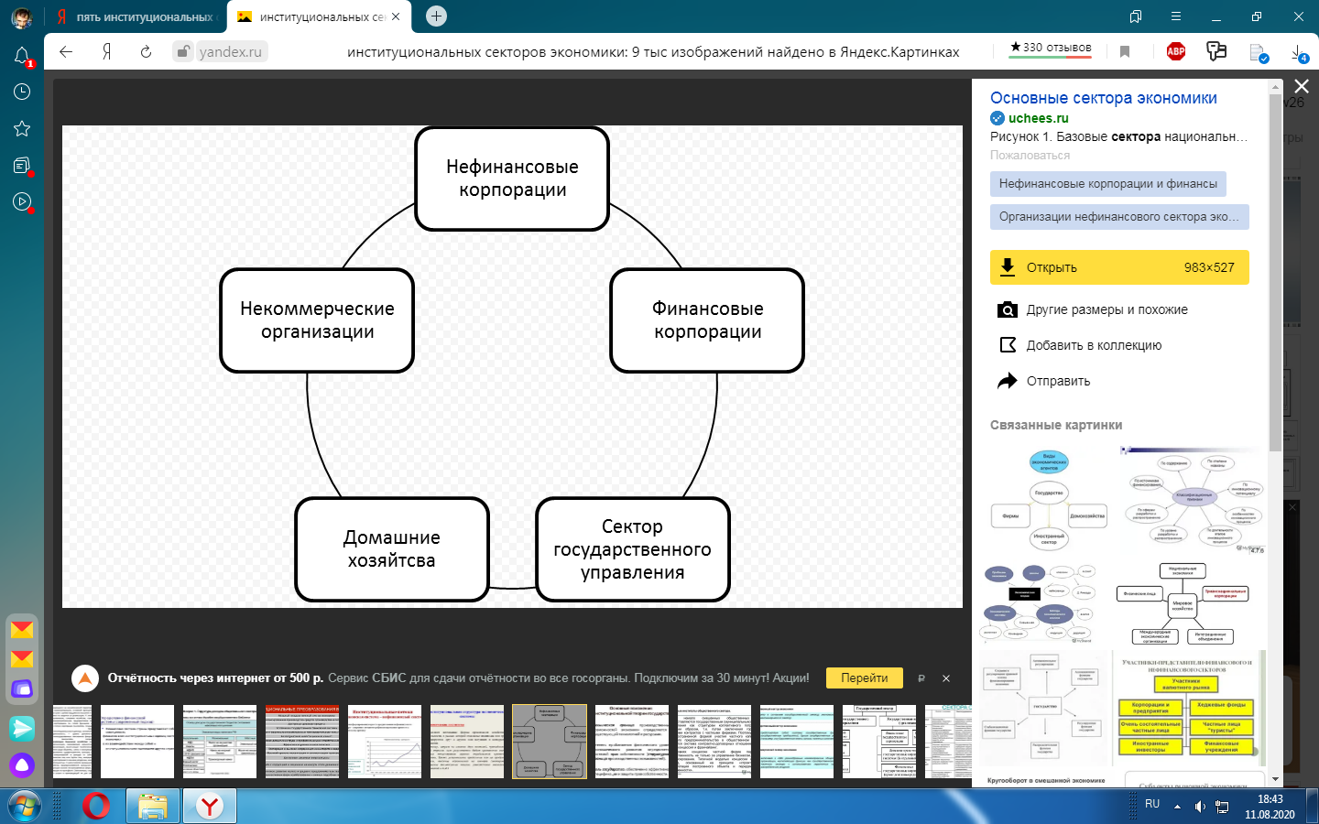1) сектор нефинансовых корпораций;

2) сектор фи­нансовых корпораций;

3) сектор государственного управления;

4) сек­тор домашних хозяйств;

5) сектор некоммерческих организаций, обслуживающих домашние хозяйства (НКООДХ).

Поскольку экономика каждой страны в той или иной степени открыта, т.е. взаимодействует с экономиками других стран, то этот – внешнеэкономический – сектор обозначается как:

6) «остальной мир».

В качестве хозяйству­ющих субъектов принимаются как юридические лица (предпри­ятия, органы государственного управления, кредитные организа­ции, страховые компании и др.), так и домашние хозяйства, поскольку они являются центрами принятия экономических решений. Субъекты хозяйствования располагают находящимися в постоянном обороте экономическими ресурсами.

1) К *нефинансовым корпорациям* относятся находящиеся на эконо­мической территории страны институциональные единицы (кор­порации и квазикорпорации), основной функцией которых явля­ется производство товаров, работ и нефинансовых услуг с целью продажи их на рынке и получения прибыли. Затраты на производство возмещаются из выручки от реализации. К этому сектору относятся, в частности, предприятия промышленности, сельского хозяйства, строительства, транспорта, связи, торговли и др. Под квазикорпо­ративными предприятиями понимаются институциональные еди­ницы, аналогичные корпорациям по своим функциям и способу финансирования, но не имеющие формально статуса корпорации (например, государственные унитарные предприятия).

2. К сектору *финансовых корпораций* относятся институциональ­ные единицы, основной функцией которых является финансово-­кредитная деятельность, – органы денежно-кредитного регулиро­вания, банки, страховые компании, негосударственные пенсион­ные фонды и другие учреждения, осуществляющие финансовое посредничество.

3. К *некоммерческим организациям, обслуживающим домашние хо­зяйства* (население), относятся общественные некоммерческие организации, оказывающие нерыночные услуги домашним хозяй­ствам. Это общественные организации, включающие политические партии, профсоюзы, религиозные организации, различного рода общества, союзы и ассоциации, а также удовлетворяющие потреб­ности в области образования, здравоохранения, культуры и т.д. Они финансируются за счет взносов членов, пожертвований и доходов от собственности.

4. Сектор *домашних хозяйств* объединяет физических лиц или группы лиц, живущих вместе и имеющих общий бюджет. Домаш­ние хозяйства распоряжаются своими ресурсами, имеют активы и обязательства, занимаются хозяйственной деятельностью. К ним относятся домашние хозяйства лиц, работающих но найму, домаш­ние хозяйства предпринимателей, домашние хозяйства самозаня­тых (лиц свободных профессий, владельцев мелких некорпоратив­ных ферм, семейных магазинов, кафе), домашние хозяйства лиц, живущих на трансферты (пенсионеры, студенты). Это сектор, в ос­новном потребляющий товары и услуги и производящий их для собственного потребления и реализации.

5. Сектор *государственного управления.* К сектору государственного управления относятся институциональные единицы, наделенные правом на законодательную, исполнительную и судебную власть на территории страны или ее частей. Основными функциями сек­тора государственного управления являются обеспечение полити­ческой и регулирующей деятельности, предоставление товаров и услуг на нерыночной основе для их коллективного или индивидуального потребления членами общества, а также перераспределе­ние доходов и богатства с помощью трансфертов и субсидий. Это предопределяет его роль в качестве основы общественного сектора, его ведущего элемента.

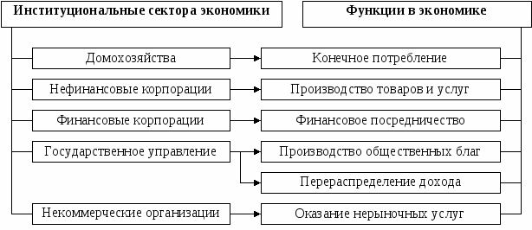

Выделение государственного управления в качестве одного из секторов экономики связано с тем, что фор­мирование секторов в системе национальных счетов осуществлено по *функциям* институциональных единиц в экономической дея­тельности. Институциональные единицы других секторов деятель­ностью, свойственной государственному управ­лению, не занимаются. Соответственно, предприятия, производя­щие и реализующие продукцию по рыночным ценам, в том числе принадлежащие и контролируемые государством, к этому сектору не относятся.

**2. Содержание государственного (общественного) сектора**

Поскольку государство не только осуществляет определенные функции в сфере государственного управления, но также является владельцем или контролирует деятельность значи­тельного количества предприятий, производящих товары и услуги на коммерческих началах, существует потребность в рассмотрении общего объема его экономической деятельности с учетом права собственности на институциональные единицы. В этой связи на­ряду с понятием сектора государственного управления системой национальных счетов допускается формирование собирательного **государственного сектора** экономики.

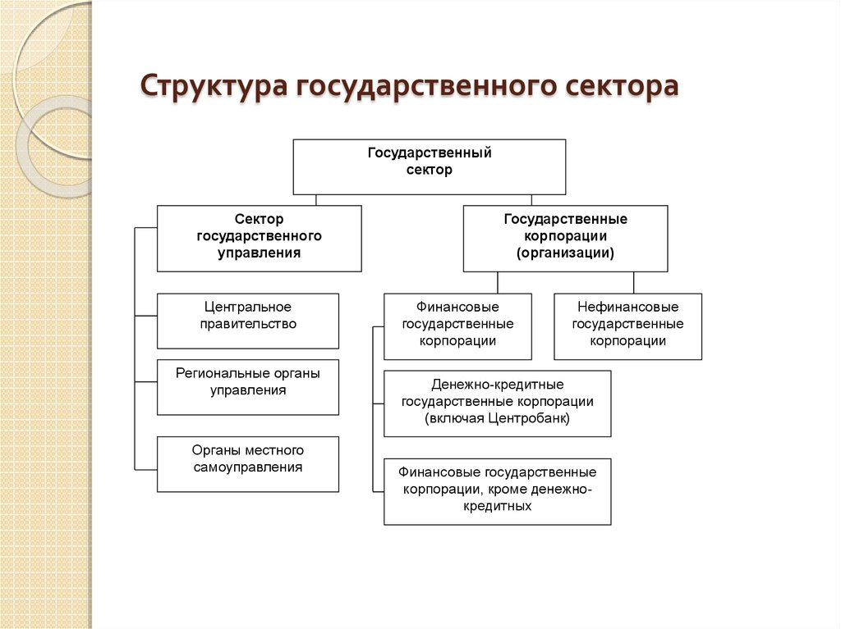

Объединение сектора государственного управления и принадлежащих государству или контролируемых им предприятий, производящих товары и услуги на коммерческой ос­нове, в государственный сектор производится на основе принципа собствен­ности. Поскольку эти предприятия принадлежат государству или государство владеет в них частью собственности, позволяющей оказывать решающее влияние на их деятельность, оно может использовать их для проведения своей экономической политики. Однако по характеру своей экономической деятельности они от­носятся к нефинансовым или финансовым корпорациям. Таким образом, необходимо различатьэкономику *сектора государ­ственного управления* иэкономику *государственного сектора* в целом*.*

Реализация функций сектора госу­дарственного управления пред­полагает проведение социальной политики, направленной на ока­зание помощи малоимущим, недопущение чрезмерных разрывов в уровнях доходов высоко- и слабо-обеспеченных слоев общества. К услугам этого сектора относятся общегосударственные услуги, связанные с управлением, обороной, общественным порядком и безопасностью, услуги, связанные с экономической деятельностью, и услуги социального характера (здравоохранение, образование, культура и др.). Государство осуществляет эти функции не в целях коммерческой выгоды или прибыли, а для обеспечения обществен­ных благ или, как часто говорят, нерыночных услуг обществу.

Эта особенность предопределяет двойственную роль сектора государственного управления в экономике страны. С одной сторо­ны, он определяет институциональные основы, стратегию развития и экономическую политику страны для всех секторов экономики, а с другой – является одним из экономических секторов и функ­ционирует в рамках установленных им правил.

Государственное управление в федеративных государствах предполагает наличие нескольких уровней управле­ния. Соответственно, при анализе экономики сек­тора управления необходимо рассматривать экономическую дея­тельность органов государственного управления на федеральном и региональном уровнях управления и экономическую деятель­ность органов управления на муниципальном уровне.

Являясь институциональ­ными единицами, государ­ственные учреждения (институциональные единицы сектора госу­дарственного управления) занимаются также обычной экономической деятель­ностью юридического лица: владеют активами, ведут операции с другими институцио­нальными единицами, принимают обязательства, имеют полный набор счетов, включая баланс активов и пассивов. Другой состав­ной частью сектора государственного управления являются госу­дарственные организации страхования, управляющие соответствующими фондами. Организации страхова­ния (фонды ФСС, ПФР, ФОМС) в силу своей специфики могут быть выделены в особый подсектор сектора государственного управления.

К институциональным единицам сектора государственного управления относятся также бюджетные некоммерческие органи­зации (НКО), т.е. учреждения, в отношении которых государственные органы управления определяют программу их деятельности и назначают их руководителей. Эти некоммерческие организации проводят го­сударственную политику и финансируются государственными ин­ституциональными единицами. К таким организациям относятся, в частности, научно-исследовательские учреждения и организации в сфере образования, здравоохранения, охраны окружающей среды и др.

К предприятиям, находящимся в государственной собственно­сти, относятся государственные и муниципальные унитарные предприятия, действующие на основе права хозяйственного веде­ния или на праве оперативного управления (казенные предпри­ятия). Имущество этих предприятий (например, предприятий атомной промышленности) принадлежит органам государственной или муниципальной власти, которые назначают их руководителей, играют решающую роль в определении их производственной про­граммы, цен на продукцию, заключают контракты на обязательную поставку продукции для государственных нужд. При этом могут устанавливаться цены, не покрывающие полностью издержек про­изводства. Взамен жесткого управления органы государственной и муниципальной власти оказывают им финансовую помощь, пре­доставляют льготы, кредиты и т.п.

Другой формой предприятий, находящихся в государственной или муниципальной собственности, являются акционерные обще­ства (например, акционированные предприятия оборонной про­мышленности), в которых им принадлежит более половины акцио­нерного капитала или других видов участия в капитале.

*Экономика государ­ственного сектора* как наука занимается вопро­сами как макроэкономики, так и микроэкономики. Предметом рассмотрения макроэкономики являются экономика в целом и экономика ее основных секторов. Соответственно, при рассмот­рении экономики сектора государственного управления как основы общественного сектора используются агрегированные показатели: валовой внутренний продукт, валовая добавленная стоимость, валовой доход сектора, валовой располагаемый доход сектора, сбе­режение и накопление. При этом интерес представляет как их фор­мирование но видам деятельности сектора государственного управ­ления, так и роль сектора государственного управления в перераспределении доходов между секторами экономики.

Пред­метом рассмотрения на макроуровне являются также государствен­ные финансы и их воздействие на социально-экономическое раз­витие. С использованием средств, аккумулируемых в государствен­ных финансах, органы власти осуществляют меры, направленные на стабилизацию и развитие экономики, перераспределяют доходы (и соответственно, ресурсы) между секторами экономики и субъ­ектами хозяйствования, производят общественные блага, оказы­вают поддержку малообеспеченным слоям населения путем пере­распределения доходов корпораций и высокодоходных групп до­машних хозяйств. Органы государственного управления оказывают также решающее воздействие на регулирование денеж­ного обращения в стране, поскольку являются владельцами цент­рального банка, относящегося к сектору финансовых учреждений. На федеральном уровне государственного управления определя­ются концепция, стратегия, экономическая политика и пропорции развития общественного сектора управления, а также концепция, стратегия, экономическая политика и направления структурных изменений экономики в целом.

В то же время в состав сектора государственного управления входят более мелкие институциональные единицы, осуществля­ющие менее масштабные экономические процессы. К ним отно­сятся государственные федеральные и региональные министерства, службы, агентства, органы управления на муниципальном уровне, школы, больницы, организации культу­ры и т.п., в отношении которых предметом изучения является их поведение в процессе производства, распределения и потребления общественных благ, а также их отношения между собой и субъек­тами хозяйствования других секторов. Именно этими институцио­нальными единицами осуществляются непосредственные контак­ты с институциональными единицами корпоративного сектора, сектора финансовых учреждений на поставку общественному сек­тору товаров и услуг, а также непосредственное предоставление общественных услуг домашним хозяйствам. С позиций микро­уровня рассматривается также деятельность принадлежащих госу­дарству или муниципалитету и контролируемых ими предприятий.

Экономика госу­дарственного сектора является центральным звеном экономики **общественного сектора**, включающего, кроме него, и сектор НКО.

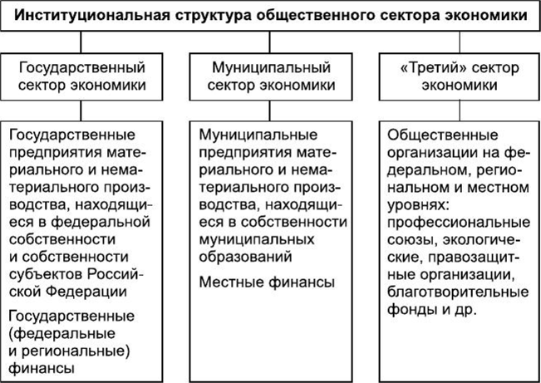

**3. Недостатки рыночного хозяйства**

Государственное участие в экономике обычно связывается с противоречивым характером самого рыночного хозяйства, не спо­собного решить ряд сложных проблем социально-экономического развития, так называемыми «провалами рынка». К ***недостаткам рыночного хозяйства,*** вызывающим необходимость государствен­ного вмешательства в экономику, в частности, относятся:

* *неспособность частного предпринимательства обеспечить нормальный процесс воспроизводства*, что приводит к кризи­сам, безработице, инфляции и т.п. Кризисы и безработица являются свидетельством того, что в рыночном хозяйстве отсутствуют элементы регулирования, обеспечивающие ус­тойчивое экономическое развитие. Депрессии и спады про­изводства ведут к разорению предприятий, не сумевших вписаться в меняющиеся условия экономической деятель­ности, и росту безработицы. Государственное вмешатель­ство в экономику позволяет избегать глубоких экономиче­ских кризисов, смягчать их и обеспечивать более или менее равномерный экономический рост;
* *неспособность частного предпринимательства обеспечить производство общественных благ*, что связано в основном с невозможностью или трудностью исключения отдельных индивидуумов из числа потребителей общественных благ. Вытекающая из этого необходимость предоставлять эти блага на бесплатной основе приводит к тому, что многие товары и услуги не могут быть предоставлены рынком или могут быть предложены в недостаточном количестве. В частности, рынок не в состоянии обеспечить оборону страны, общественный порядок и безопасность. Кроме того, бизнес не в состоянии полностью обеспечить индивидуальные услуги малообеспеченным слоям населения в таких видах деятельности, как образование, здравоохранение, жилищно-коммунальное хозяйство и т.п. Наконец, бизнес равно­душен к развитию фундаментальной науки как сферы дея­тельности, не приносящей дохода, да и к прикладной на­уке, если разрабатываемые проекты не сулят быстрой коммерческой выгоды;
* *недостатки конкуренции.* В ряде отраслей и производств су­ществуют одна, две или три фирмы, занимающих очень большую долю рынка, что приводит к ослаблению конку­ренции и возможности скрытой договоренности. В других случаях существуют препятствия для вхождения в произ­водство, связанные с высокой экономией на масштабах производства, что приводит к естественным монополиям. Например, для обслуживания города достаточен лишь один водопровод, создание второго связано с существенным удорожанием. Недостатки конкуренции, ведущие к моно­полизму и монопольному ценообразованию, вызывают не­обходимость государственного ограничения этих тенден­ций, а в сфере естественных монополий — регулирования цен. Во многих случаях предприятия естественных моно­полий принадлежат государству;
* *неравномерность и недоброкачественность информации* о по­требительских свойствах товаров, технологиях производ­ства, экономической конъюнктуре и тенденциях развития, что может приводить к неправильным решениям участни­ков рынка. Государство вынуждено брать на себя информа­цию, связанную с защитой прав потребителей, определять объем и требования к информации, предоставляемой бан­ками заемщикам, чтобы последние получали представле­ние о действительной величине процентной ставки, обес­печивать деятельность метеослужбы и т.д.;
* *внешние эффекты.* Существуют случаи, когда деятельность корпораций наносит ущерб другим, – так называемые от­рицательные экстерналии. Наиболее значительный ущерб наносится загрязнением окружающей среды. Так, кожевен­ное или химическое предприятие, сбрасывая отходы в реку, заставляет заниматься очисткой воды всех, кто расположен ниже по течению. Это вынуждает государство устанавли­вать нормы содержания вредных веществ, использовать системы штрафов, вознаграждать тех, кто сокращает вы­бросы вредных веществ;
* *неполные рынки.* Частные рынки в ряде случаев не могут обеспечить отдельные товары и услуги, в которых нужда­ются рынки частного предпринимательства. Это касается, в частности, некоторых страховых услуг, например страхо­вания вкладов в банках. Так, в России в связи опасностью потери вкладов государство взяло на себя обязательство возмещения вкладчикам сумм вкладов до определенной суммы. Страховые программы по депозитам существуют также и в других странах.

Другим обстоятельством, предопределяющим участие сектора государственного правления в экономической жизни, является *необходимость формирования и постоянной корректировки инсти­туциональных основ рыночной экономики.* Наглядным примером является недостаточная роль государства в формировании основ рыночной эко­номики в России в 90-х гг. прошлого века. Органы государственной власти вырабатывают законодательные и нормативные правила, обеспечивающие условия для функционирования рыночного ме­ханизма и использования потенциальных возможностей рыночной экономики. Законодательно обеспечиваются право собственности, возможности конкурентного предпринимательства, ограничение монопольной деятельности, гарантирование исполнения контрактов и т.д.

Наконец, многие экономисты считают, что *в ряде случаев люди действуют в противоречии со своими собственными интересами.* Так, многие люди не склонны сберегать на старость или на случай потери трудоспособности, и нужны специальные меры, побужда­ющие или делающие обязательными такие сбережения в различ­ных формах. Другие не выполняют правил дорожного движения, и требуются определенные меры наказания для того, чтобы сни­зить число жертв дорожно-транспортных происшествий. Некото­рые не считают обязательными прививки от распространенных инфекционных заболеваний. Все это приводит к необходимости патерналистских мер со стороны государства, несмотря на то, что ряд социологов и экономистов считают, что следует уважать пред­почтение людей. По их мнению, заинтересованные группы лиц могут использовать государство для реализации своих представ­лений о том, что люди должны потреблять и как им следует дей­ствовать.

**4. Недостатки государственного сектора**

Аналогично тому, как говорят о «провалах» рынка, следует принимать во внимание и «провалы» государства. Поэтому одним из предметов изучения сектора государственного управления является анализ причин несостоятельности государства в решении социально-экономических проблем и мотивов, побуж­дающих органы государственной власти принимать те или иные решения.

Критики государственного вмешательства в экономику справедливо указывают на такие серьезные *недостатки*, как: недо­статочная информированность органов власти при принятии ре­шений, недоучет ответной реакции частного сектора на осуще­ствляемые меры; бюрократизм и коррумпированность государ­ственного аппарата; ограничения, обусловленные политическими процессами; множественность ведомственных центров выработки политических решений, каждый из которых руководствуется своими представлениями об общественных интересах; отсутствие четких критериев эффективной деятельности государства; высокая вероятность достижения результатов, отличных от поставленных.

*Недостаток информации при принятии решений и недоучет от­ветной реакции частного сектора на меры, осуществляемые государ­ством.* Органы власти, принимая решения, не всегда могут пра­вильно оценить их последствия. Так, в России при проведении приватизации в 1990-х гг. не была учтена опасность формирования монополий, при либерализации внешней торговли не была учтена опасность конкуренции зарубежных фирм для национальных про­изводителей. Предполагалось, что произойдут структурные изме­нения, способствующие повышению технологического уровня производства, однако в силу неконкурентоспособности многие национальные предприятия были ликвидированы, внутренний российский рынок был в значительной мере занят иностранными фирмами. Попытка в относительно сжатые сроки повысить уровень оплаты услуг жилищно-коммунального хозяйства не учиты­вала реальной платежеспособности значительной части населения, и этот процесс пришлось растянуть и осуществлять с учетом роста реальных доходов. Монетизация льгот встретила сопротивление части населения и привела к повышению цен на многие виды ле­карств.

*Бюрократизм и коррумпированность государственного аппарата.* Одной из важнейших проблем является бюрократический характер государственного аппарата, что снижает эффективность его дея­тельности. Законодательные органы в центре и на местах прини­мают законы, а конкретные детальные правила их применения нередко разрабатываются различными министерствами и ведом­ствами, причем определяемые ими технические детали не всегда адекватны целям принятых законов. Нежелательные решения мо­гут являться следствием неоднозначности принятых законов, не­достаточной квалификации государственного аппарата, а иногда и его целенаправленных действий.

Крайне болезненными для экономики являются коррумпиро­ванность государственного аппарата, его сращивание с предпри­нимательской средой. В результате принимаемые решения зачас­тую направлены на предоставление различных выгод отдельным предпринимателям в ущерб общественным интересам.

*Ограничения, обусловленные политическими процессами*, связаны с тем, что в демократических государствах в результате выборов к власти приходят представители различных социальных слоев на­селения и проводят политику в соответствии с предпочтениями своих избирателей. Во многих случаях они должны выбирать меж­ду различными предпочтениями или находить компромиссные решения. В результате смены власти на основе выборов социально- экономическая политика может меняться. Следствием является непоследовательность в принятии решений, что сказывается на развитии экономики. Негативное воздействие на государственный аппарат оказывают развитие лоббизма и коммерциализация про­цесса выборов в законодательные органы власти, создающие усло­вия для принятия решений исходя из интересов влиятельных корпоративных кругов, а не интересов общества в целом или боль­шинства населения.

Недостатки государственной деятельности в значительной мере связаны со *слабым контролем общества* над органами государ­ственной власти, негативным воздействием отдельных элементов политического процесса, недостаточной мотивацией к эффектив­ности государственных управленческих структур. Используемые механизмы должны быть работоспособными и содейство­вать улучшению экономической ситуации в стране.

Если говорить о роли государства в экономической жизни, сле­дует сконцентрировать внимание не на проблеме ее увеличения или сокращения. Органы государственной власти всегда являются неотъемлемой частью общества и выполняют свои функции в условиях конкретно складывающейся социально-эко­номической, политической и международной ситуации. При этом существенную роль играют исторические традиции и менталитет населения. Проблема заключается в том, как эти функции выпол­няются, насколько государству удается способствовать социально- экономическому развитию.

Масштабы и доля сектора государственного управления харак­теризуются рядом показателей, отражающих различные аспекты экономики. Такими показателями являются, в частности, величи­ны валовой добавленной стоимости и доходов, получаемых в ре­зультате производства и перераспределения валовой добавленной стоимости. Валовой выпуск продукции в секторе государственного управления, определяемый по большинству видов деятельности в размере фактических текущих расходов и потребленного основно­го капитала, в 2005 г. составил 3,5 трлн руб., а валовой располагаемый доход – 6,5 трлн руб., или 31 % валового дохода всей эконо­мики.

В России доля численности работников, занятых в государ­ственном секторе, включая сектор государственного управления и предприятия, единственным собственником которых является го­сударство, в 2006 г. в общей численности занятых в экономике со­ставляла около 1/3. При этом основной капитал общественного сектора со­ставляет около 1/4 всего основного капитала страны. Следу­ет иметь в виду, что под предприятиями и организациями, находя­щимися в государственной собственности, в приведенных данных понимаются предприятия и организации, находящиеся полностью в собственности государства, – казенные предприятия, государ­ственные унитарные предприятия и предприятия, где государству принадлежат 100% акций. Отнесение к ним предприятий и орга­низаций, контролируемых государством, приведет к значительно­му расширению (обществен­ного сектора). По оценке, его доля в общем объеме ВВП страны составит более половины.